４／２９（水・祝）10時 ～（予告4/25 12時～） 配信予定の
You Tube（ユーチューブ） オンライン研修会の視聴方法について

≪パソコン版（インターネットを『Yahoo！』から見ている方）≫
①お手持ちのパソコンの電源を入れて、インターネットを立ち上げて下さい。

②下記ページの中の、ここに、YouTube または ユーチューブ という文字を入れて
隣の 検 索 ボタンを押す。

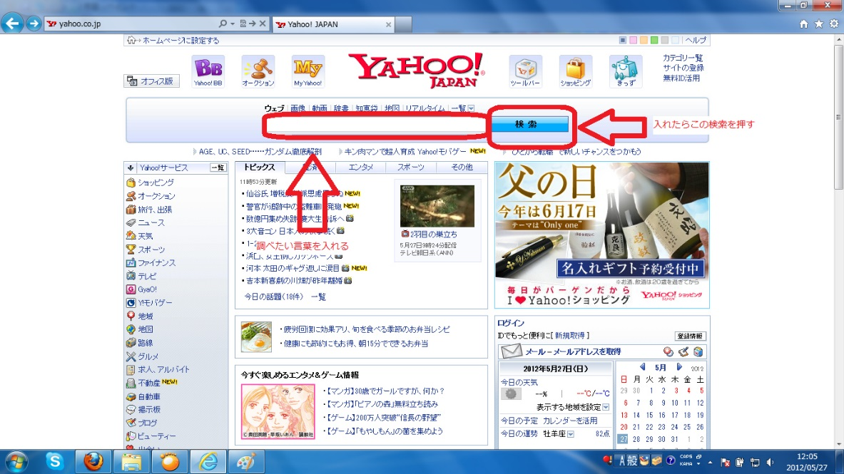

③この画面が出てきますので、こちら（You Tube JAPAN公式チャンネル）を押して下さい。
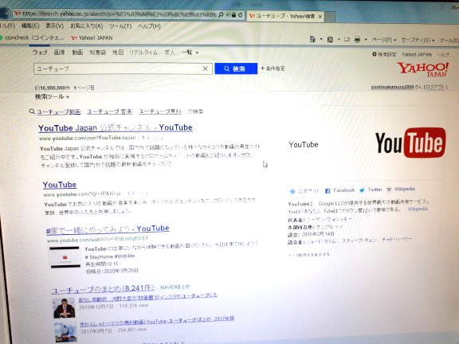

≪パソコン版（インターネットを『Google』から見ている方）≫

①お手持ちのパソコンの電源を入れて、インターネットを立ち上げて下さい。

②下記ページの中の、ここに、YouTube
または ユーチューブ という文字を入れて下さい。
文字をいれると、こちらの画面になりますので、
一番上のこちらを選択して押して下さい。

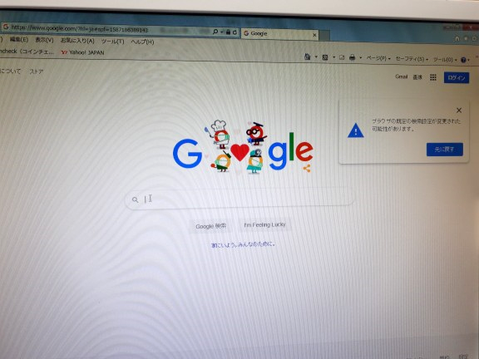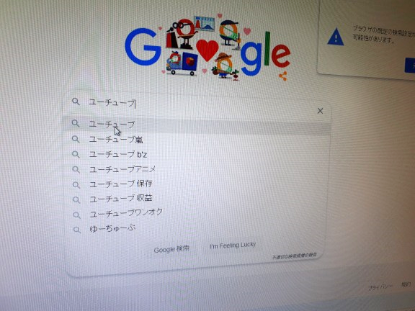

③この画面が出てきますので、こちら（You Tube Japan公式チャンネル）を選択（押して）下さい。

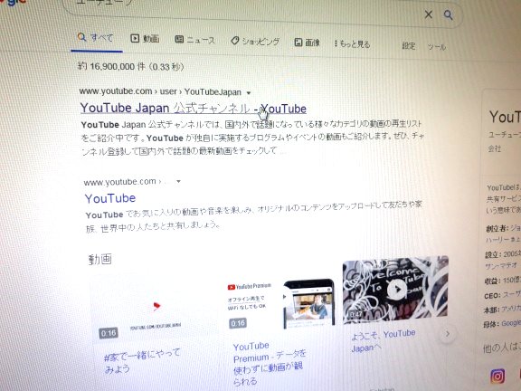

ここからは、共通です。

④このYou Tubeの画面が出てきましたら、
この場所（マーク）を探して、ここに 公式国際ロータリー第２７９０地区 という文字を
入れて下さい。

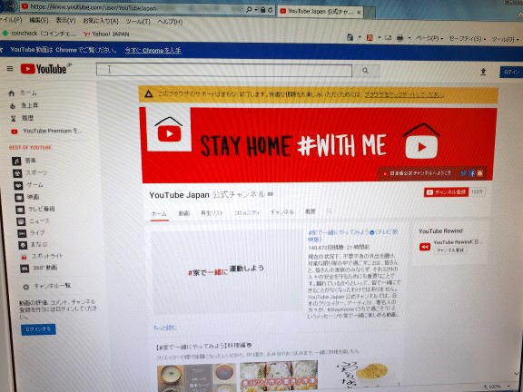

⑤この画面が出てきますので、ここを選択（押して）して下さい。

※4/25（土）12:00予告版配信前は、
まだこんな画面で、何も表示されていません。
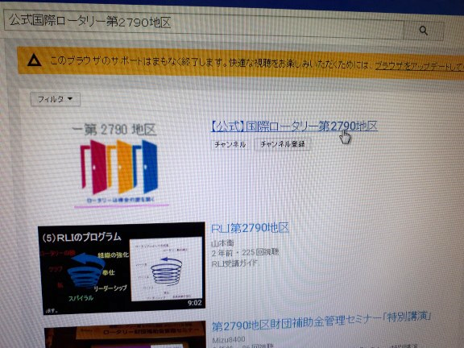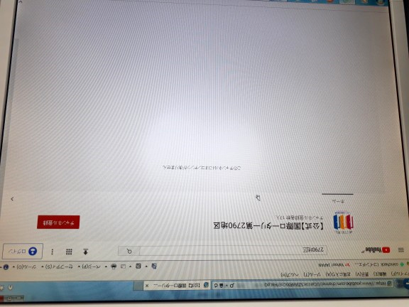

⑥お待たせしました。いよいよ、この画面から、
４／２５（土）12：00 ～ 予告版が、
４／２９（水・祝）10：00 ～ 本編が配信されます。
（自動的に画像が再生されます。音量は調節して下さい。）
≪スマートフォン（携帯電話）・タブレット版≫
①お手持ちのスマートフォン（携帯電話）・タブレットの電源を入れて、インターネットを開いて下さい。
②インターネットをYAHOO JAPAN（ヤフージャパン）から見ている方へ、
この Ｙ！ マークを押す。 この画面がでてきますので、
ここに、YouTubeまたは ユーチューブ という
文字を入れて、確定 検索 いずれかを押す。
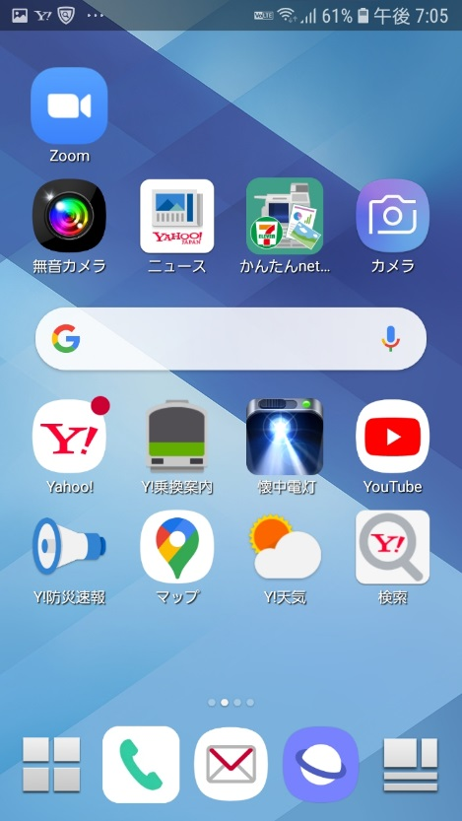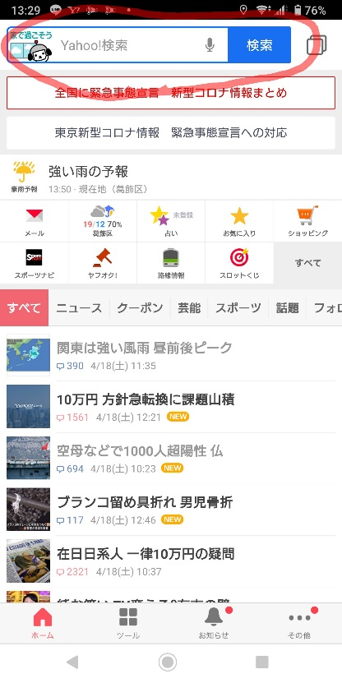
②インターネットをGoogle（グーグル）から見ている方へ、
この Ｇ マークを押す。 この画面がでてきますので、
ここに、YouTubeまたは ユーチューブ という
文字を入れて確定 ボタンを押す。
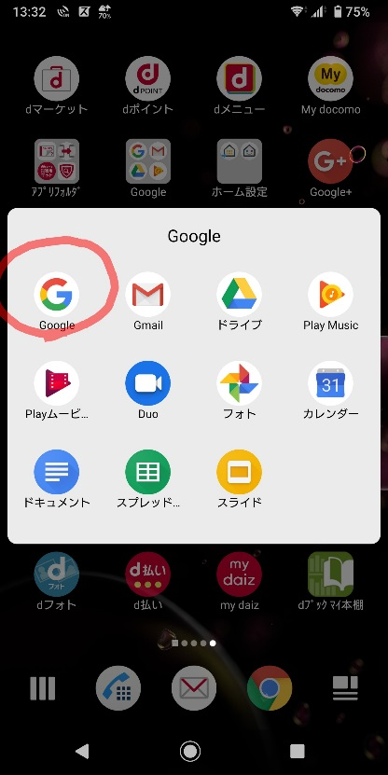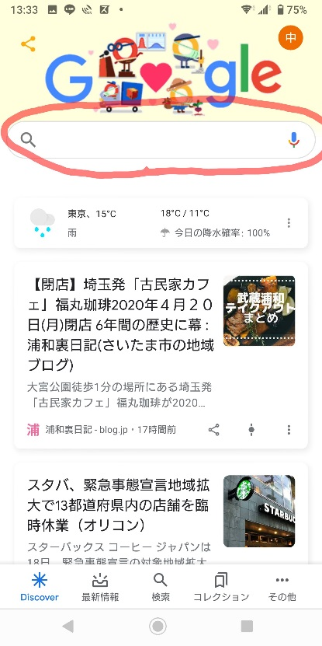

ここからは、共通です。

③この画面がでてきますので、一番上にあるこちらを選択（押して）して下さい。

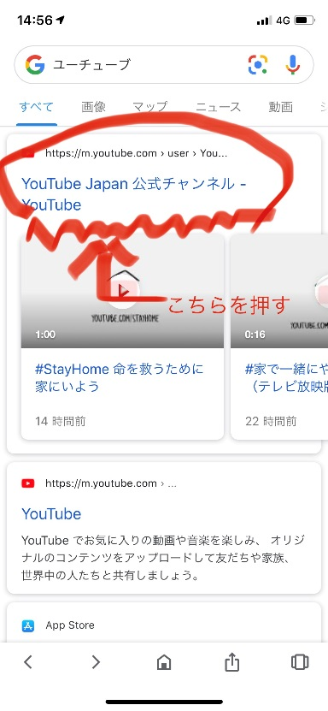

④この画面が出てきましたら、このマーク探
して押して、 公式国際ロータリー第２７９０地区 という文字を
入れて下さい。

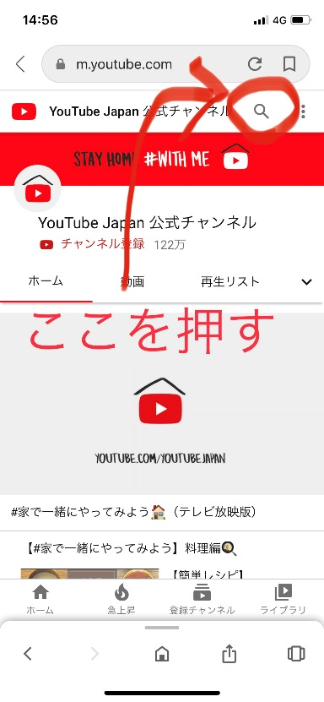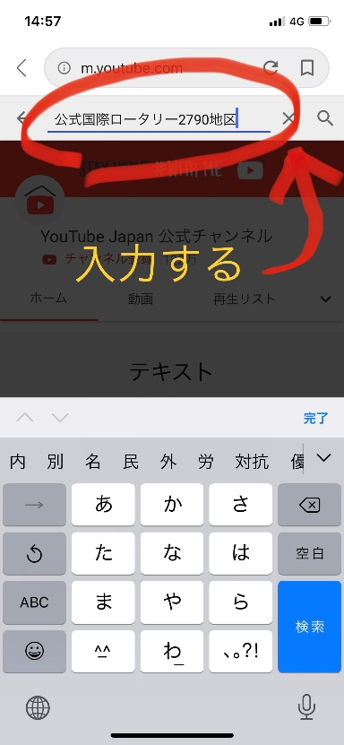
⑤この画面が出てきますので、ここを
選択（押して）して下さい。
※4/25（土）12:00予告版発信前は、
こんな画面です。

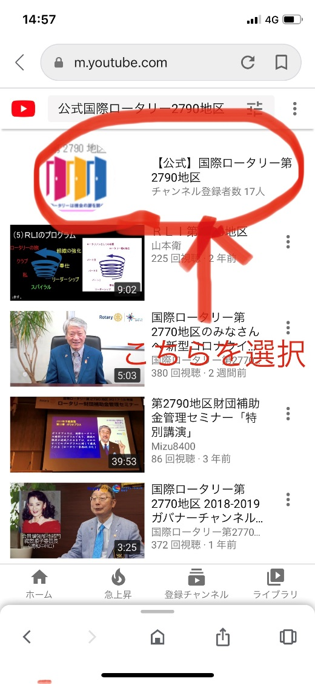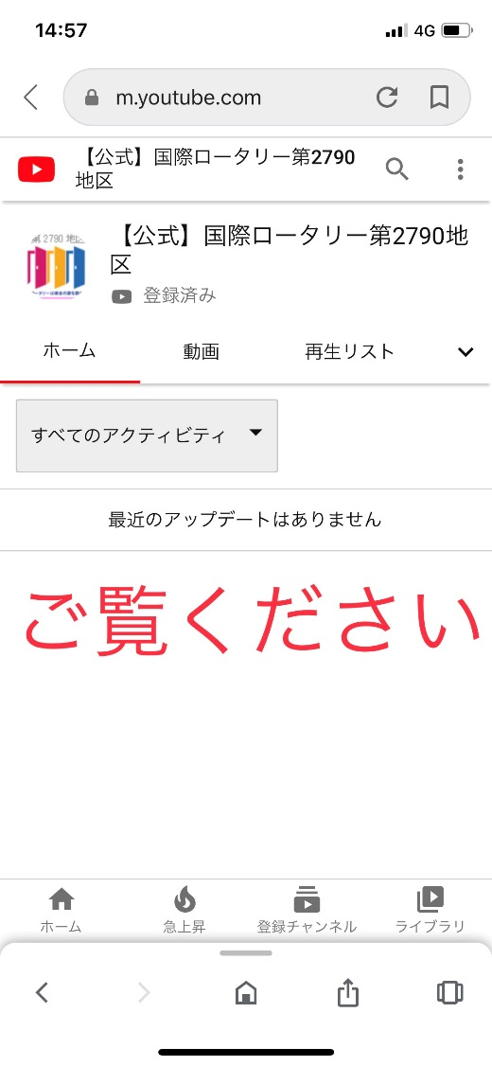

⑥お待たせしました。いよいよ、この画面から、
４／２５（土）12：00 ～ 予告版が、
４／２９（水・祝）10：00 ～ 本編が配信されます。
（自動的に画像が再生されます。音量は調節して下さい。）

以上、オンライン配信の視聴方法でした。

国際ロータリー 第２７９０地区
ガバナーエレクト 漆原 摂子
次 期 幹 事 長 吉田 理愛
３大セミナー実行委員長 中村 吉政
ガバナーエレクト事務所 tel 043-284-2790

